Приложение 2 к Техническим требованиям к аттестату о присвоении ученого звания профессора (п. 7)

**Образец аттестата о присвоении ученого звания профессора**

лицевая сторона

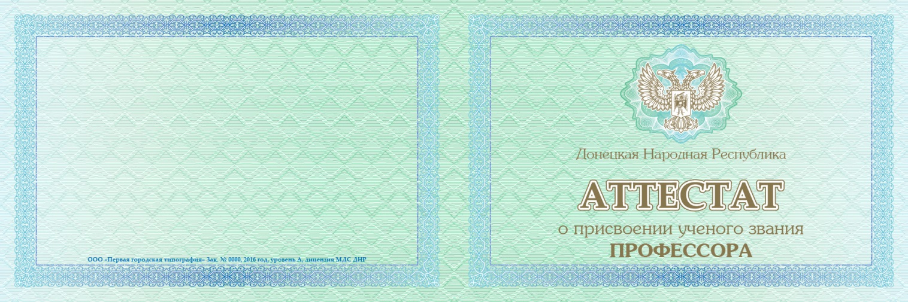

оборотная сторона

